**МБДОУ «Детский сад № 1 «Лучик»**

***Неделя психологии в детском саду***

***«Поделись улыбкою своей»***



**с. Комсомольское, 2023**

С 20 ноября по 24 ноября у нас в саду, МБДОУ «Детский сад № 1 «Лучик», прошел интересный и увлекательный марафон «Неделя психологии».

Сформировать общее настроение оптимистической тональности, настрой на «психологическую волну», стимулирование интереса к психологическим знаниям и работе психолога у родителей и сотрудников сада, создание благоприятного психологического климата – вот немногие задачи, которые ставились мною при выстраивании данного проекта.

При планировании недели, придерживалась следующих принципов:

- неделя должна быть целостной и законченной;

- учитывала возрастные и индивидуальные возможности детей;

- мероприятия недели не должны, по возможности, вмешиваться в воспитательно-образовательный процесс (соблюдения режима дня);

- события недели должны охватывать по возможности весь детский сад (взрослых и детей);

Таким образом, я постаралась, чтобы родители, дети и педагоги, входя в здание детского сада, сразу почувствовали необычную атмосферу начала «Недели психологии».

Неделя включала в себя несколько разнообразных по содержанию мероприятий, каждое из которых позволяло создать атмосферу доверия, сотрудничества и единения.

**Первый день Недели начался с интересной акции «Дерево настроения»**

***Цель:****изучение настроения детей и взрослых, посещающих ДОУ.*



Участникам было предложено приклеить листочки, ассоциирующиеся с цветом своего настроения на дерево. Дети, родители и сотрудники детского сада приняли активное участие в данной акции. По количеству выбранных цветов можно было сделать вывод о том, что в нашем ДОУ преобладает хорошее настроение.

**В этот же день проведено развивающее занятие в старшей группе «Зайчата», «Узнай эмоцию».**

***Цель****: развивать способность узнавать эмоции по пиктограммам, сюжетным картинкам и отрывкам литературных произведений, а также развитие способности понимать собственное эмоциональное состояние.*

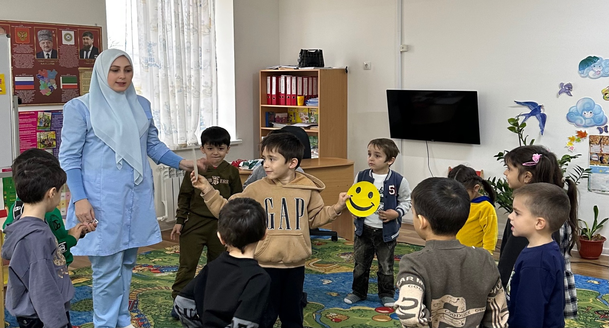

**В этот же день проведена** **игра «Цветик-семицветик»** - в раздевалке группы был вывешен цветок с разноцветными лепестками. Задача взрослых, придя вместе с ребёнком в детский сад оторвать один лепесток и выполнить задание, написанное на лепестке.

**Надписи на лепестках:** «Скажите своему ребенку, что Вы его любите», «Обнимите друг друга», «Назовите друг друга ласковым словом», «Погладьте друг друга по плечу», «Поцелуйте друг друга в щёчку», «Сделайте друг другу комплимент», «Поздоровайтесь разными частями тела», «Подарите друг другу улыбку». Порадовало то, что родители с большой охотой отозвались на предложение поучаствовать в игре и отнеслись очень креативно.

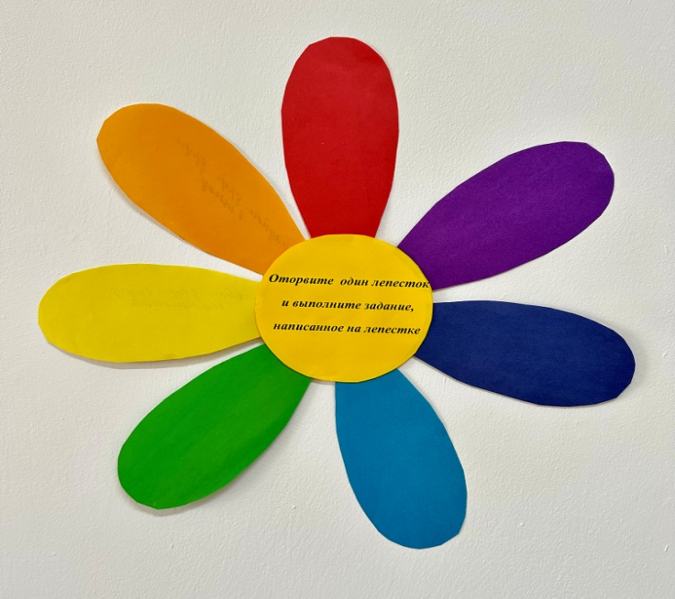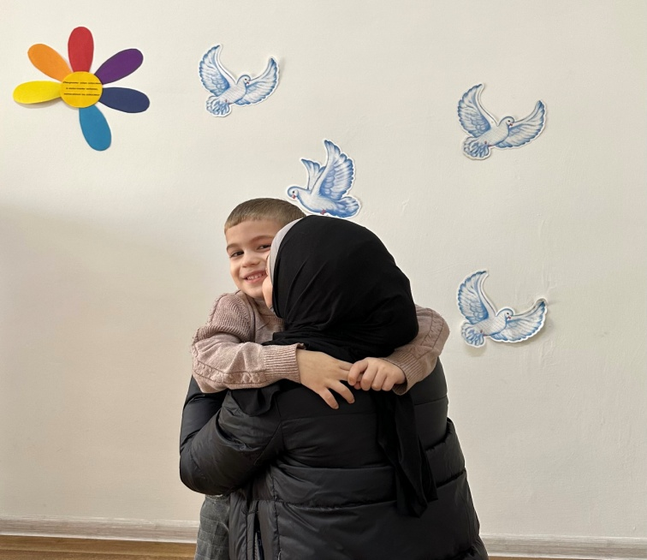

**Второй день увлекательной Недели начался с акции для родителей «Пожелания и предложения садику».**

***Цель:*** *изучение мнения родителей о работе сотрудников, и детского сада в целом.*

В холле детского сада, был оформлен красочный стенд, на котором все желающие могли написать на листочках свои предложения и пожелания к работе детского сада.



**Далее, в средней группе «Бабочки» было проведено тренинговое занятие «Я хочу с тобой дружить», а в средней группе «Ласточки» проведена игра «Волшебные очки».**

***Цель:*** *сплочение группы, установление доверительного контакта между*

*детьми, развитие эмоционально-нравственной основы личности в процессе*

*формирования представления о дружбе.*

Дети проявляли интерес к происходящему, активно принимали участие в играх.

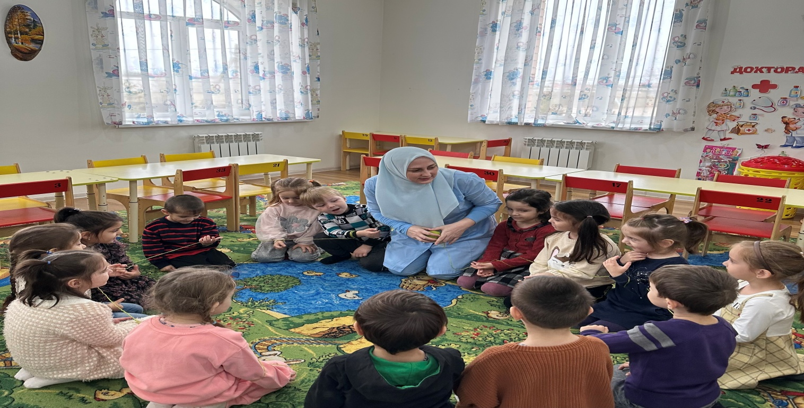

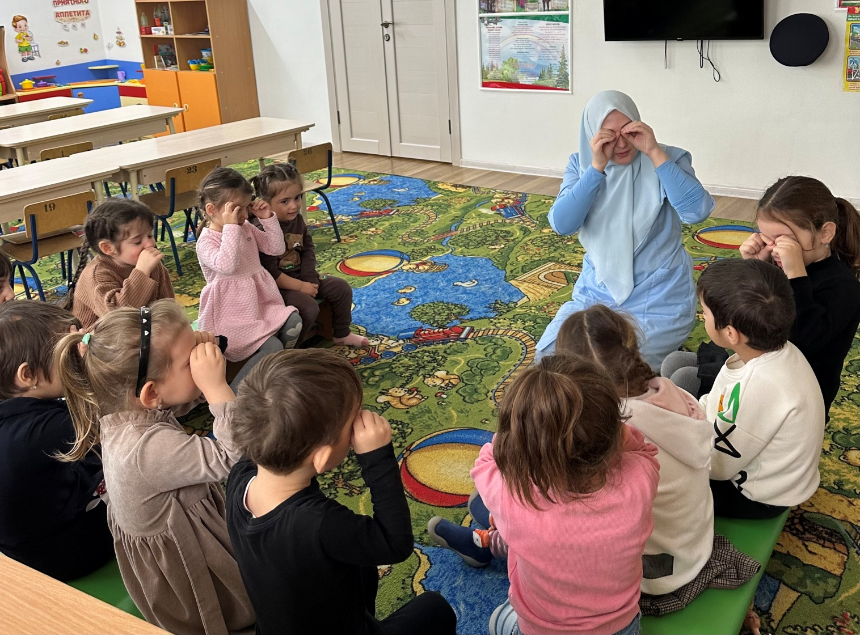

**Третий день стартовал уже с полюбившейся родителями акции «Комплимент воспитателю».**

***Цель:*** *дать воспитателям возможность поддержать положительный эмоциональный настрой; родителям – повод задуматься, чем именно ценны эти сотрудники.*

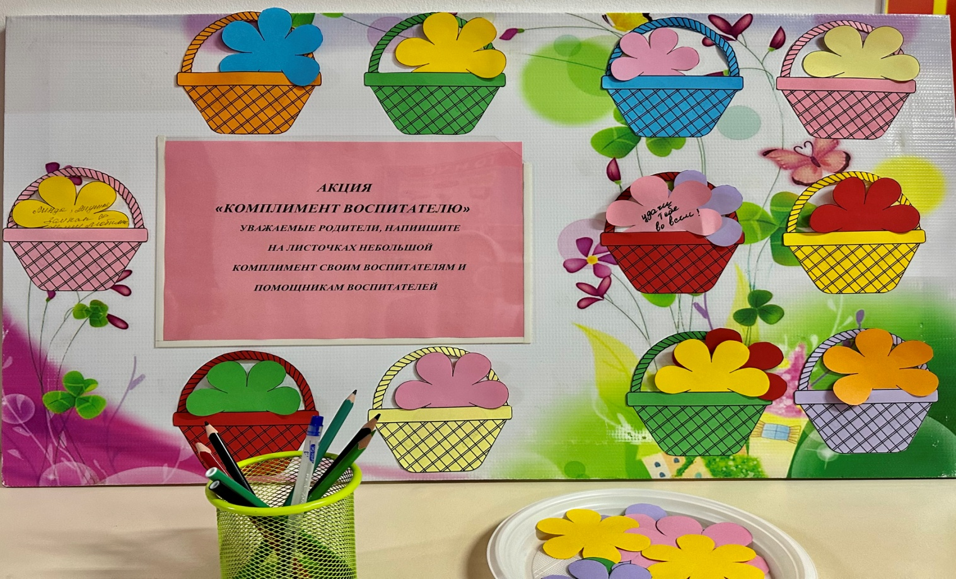

Очень интересно, эмоционально прошла акция. Родители, сотрудники сада получили удовольствие от нашей акции. Это было видно по их лицам.

**В продолжение дня в старшей группе «Солнышко» была проведена викторина «В гостях у сказки».**

***Цель:*** *закрепить и расширить знания детей о хорошо знакомых сказках; создать у детей радостное, эмоциональное настроение.*

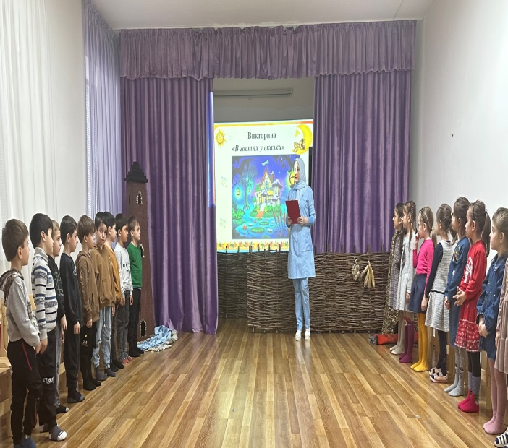 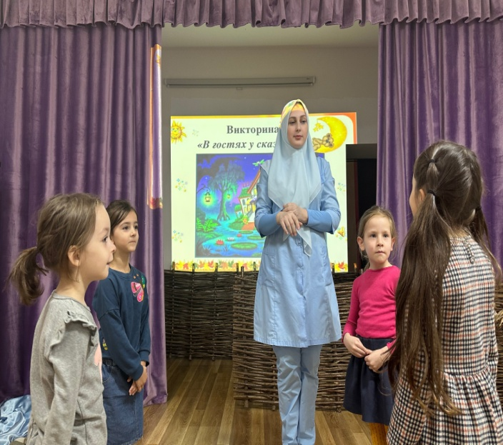

Ребята вспомнили любимые сказки, побывали в гостях у сказочных героев.

Дети активно принимали участие в играх, разбившись на 2 команды: «Сказочники» и «Волшебники»!!!

**И, в завершение дня всем педагогам был предложен тест – «Восьмицветовой тест Люшера»** для определения уровня стрессоустойчивости, коммуникативных навыков, психологического и физического состояния человека, а также наличия и причин стресса.

**Четвертый день Недели начался с развивающего занятия на тему: «От улыбки».**

***Цель:*** *формирование эмоционально-волевой сферы; развитие произвольного*

*внимания и коммуникативных навыков.*

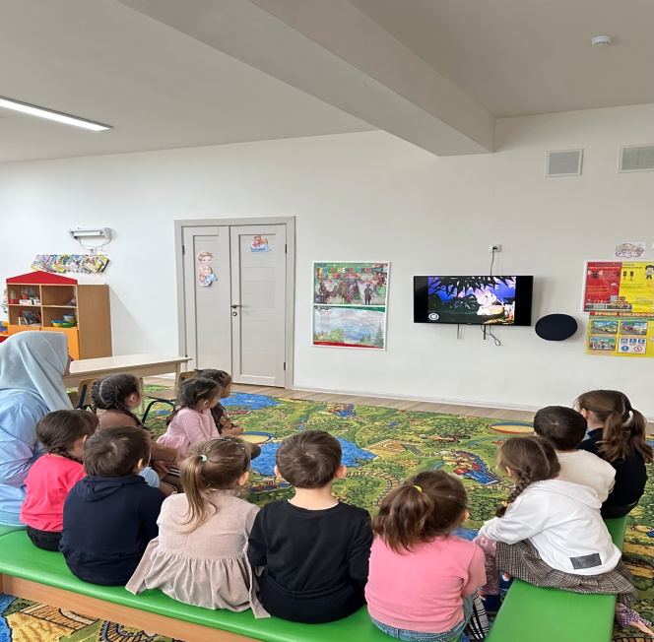

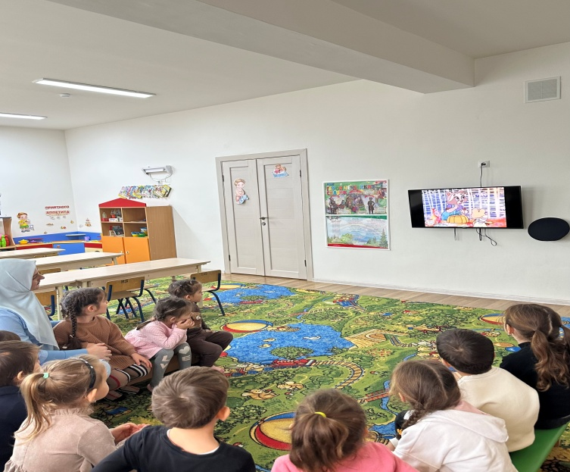

**В этот же день в старшей группе «Зайчата» мы с детьми подготовили открытки на День Матери с теплыми пожеланиями. Сделанные открытки своими руками, вечером дети подарили своим мамам.**

***Цель:*** *научить выражать свои чувства к близким людям; совершенствовать знания детей о роли матери в их жизни.*

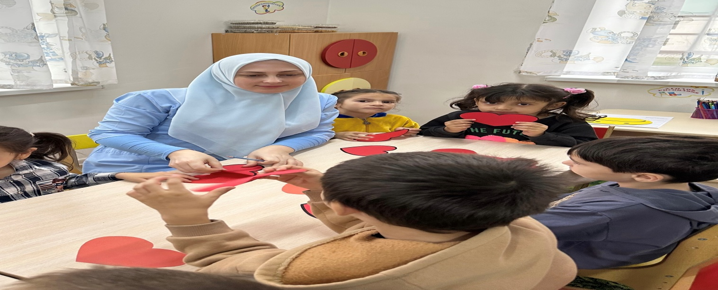

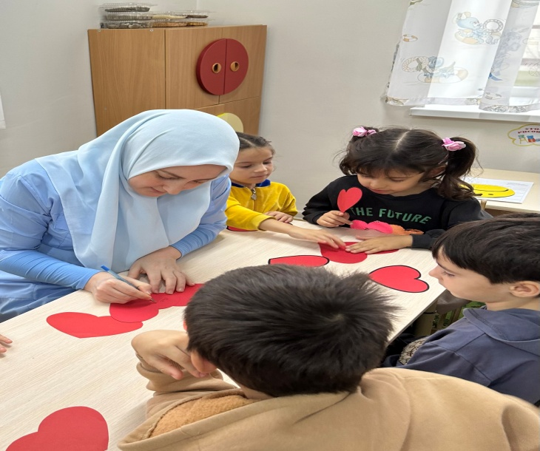

**Пятый день нашего марафона открыла акция «День Матери».**

***Цель:*** *воспитание чувства любви и уважения к матери, желание сделать приятное, порадовать.*

С самого утра в холле сада всех родителей, детвору и сотрудников ждал необычный сюрприз. Это Мишка с корзиной со сладостями и высказываниями о матерях.

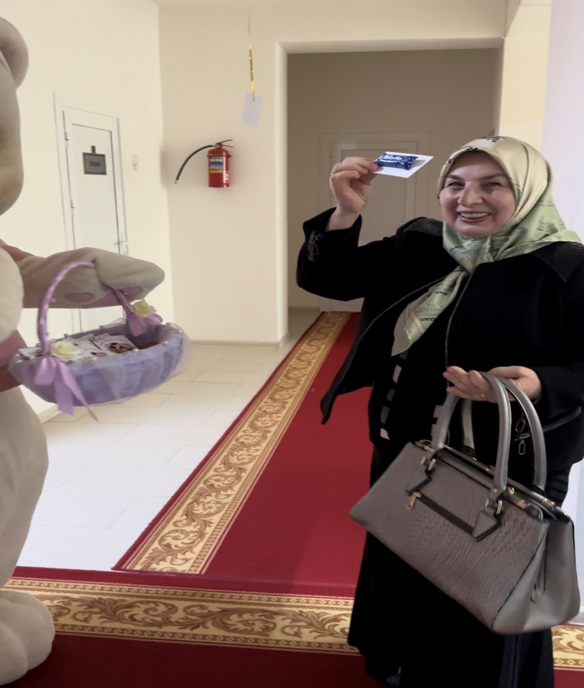

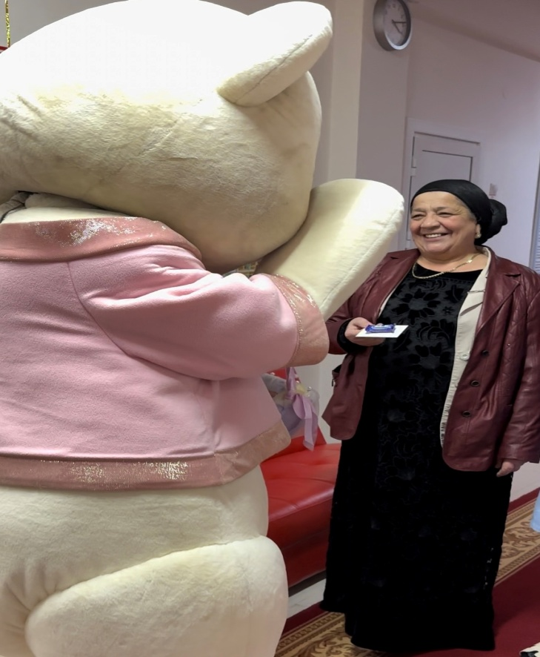

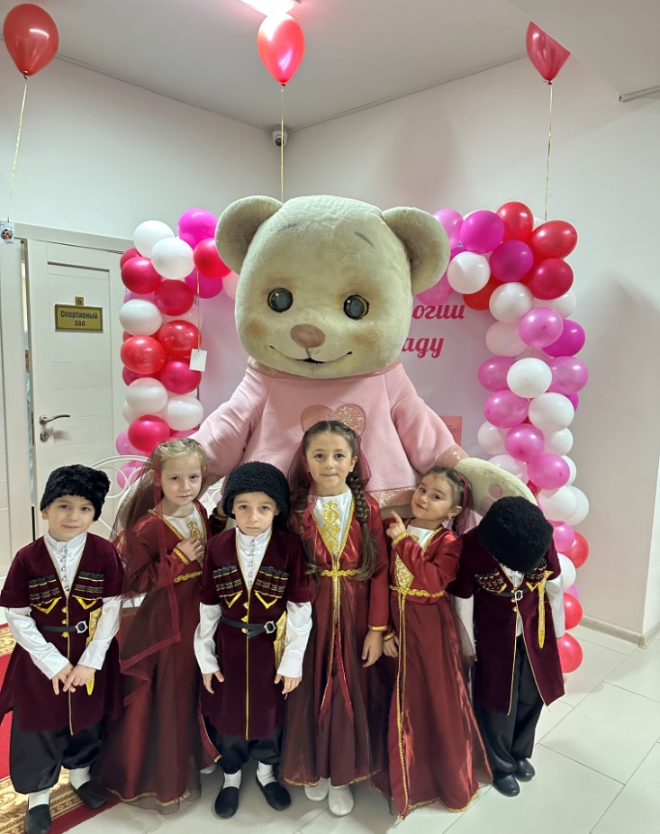

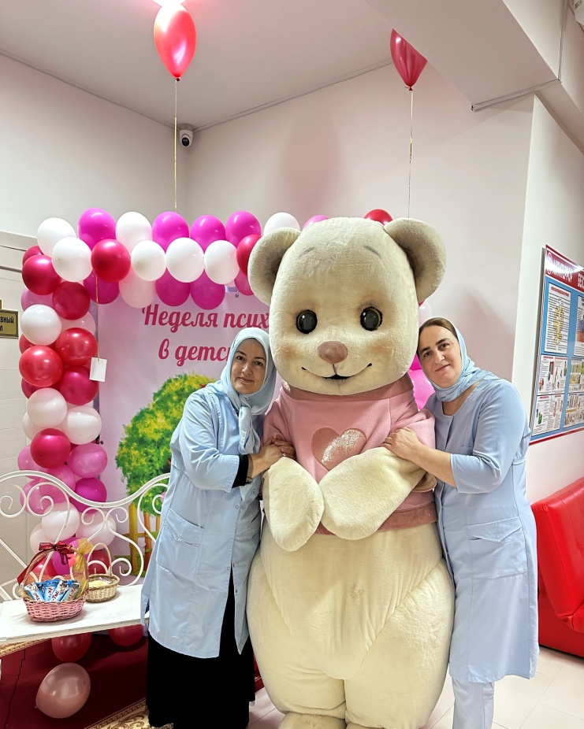

Всем очень понравился сюрприз и взрослые, и дети получили массу положительных эмоций.

**Завершилась Неделя проведением тренинга, который был организован в целях профилактики эмоционального выгорания педагогов.**

***Цель:*** *профилактика синдрома эмоционального выгорания через сплочение педагогического коллектива ДОУ и снятие психоэмоционального напряжения.*

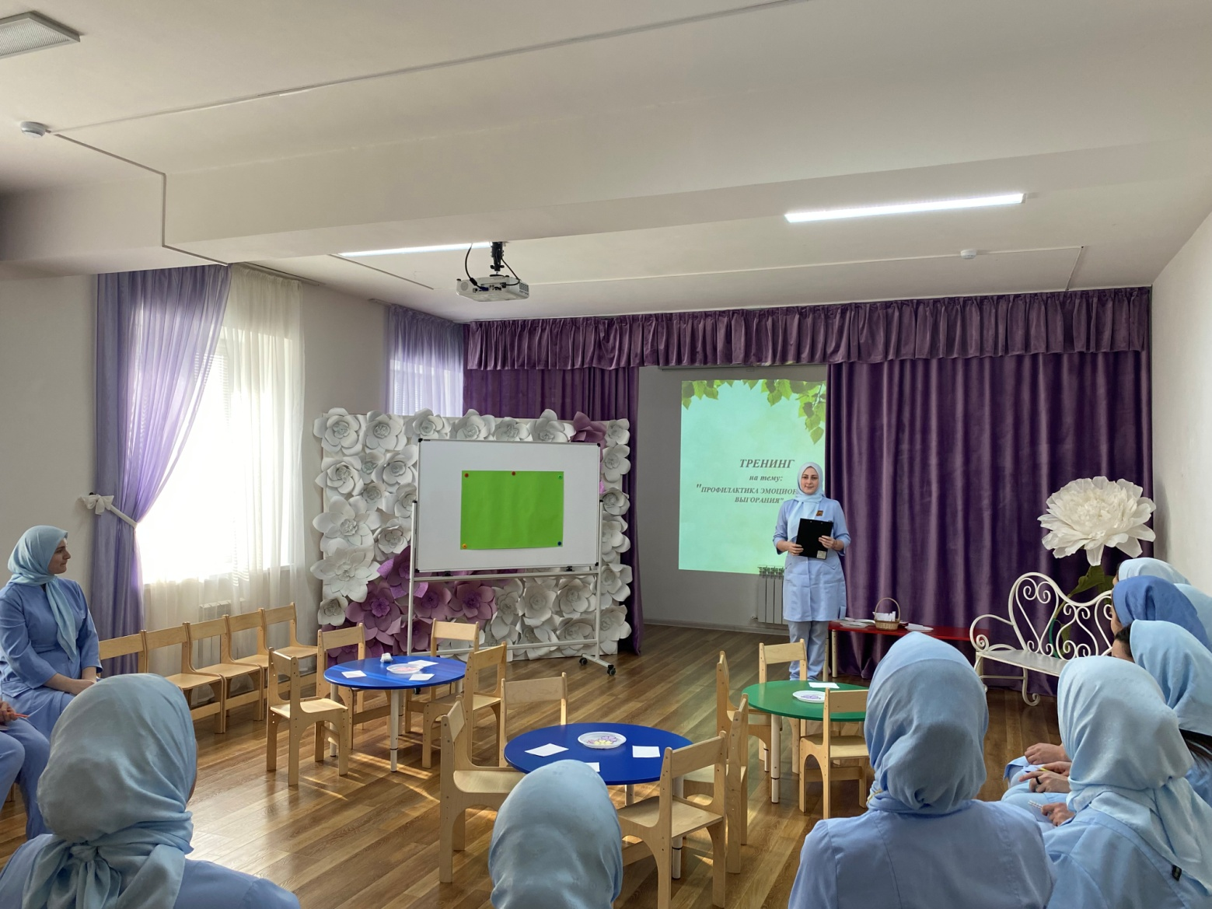

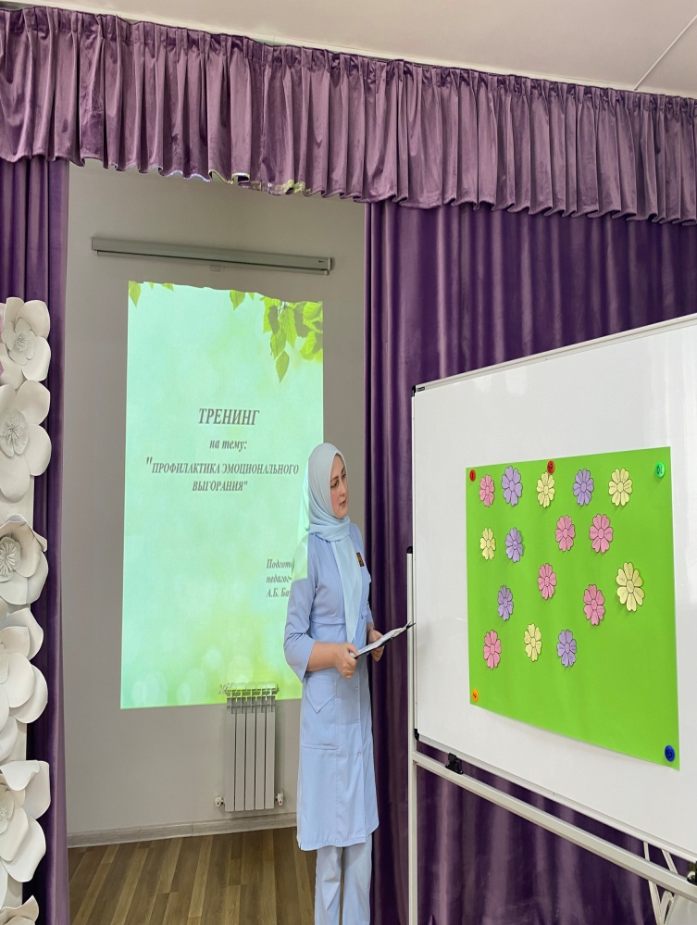

Что же мы увидели к концу недели? У сотрудников доброжелательное настроение, спокойное, уравновешенное, уверенное, а у воспитанников – солнечное, яркое. Вот какое настроение живет в нашем детском саду!

При выстраивании работы мы стремились, чтобы каждое мероприятие вызывало положительные эмоции, заинтересовывало и настраивало на дальнейшую работу. Все мероприятия в той или иной степени для каждого имели свою ценность.

Неделя получилась целостной и законченной, ведь удалось реализовать все намеченные цели!

Педагог - психолог: А.Б. Бачарова